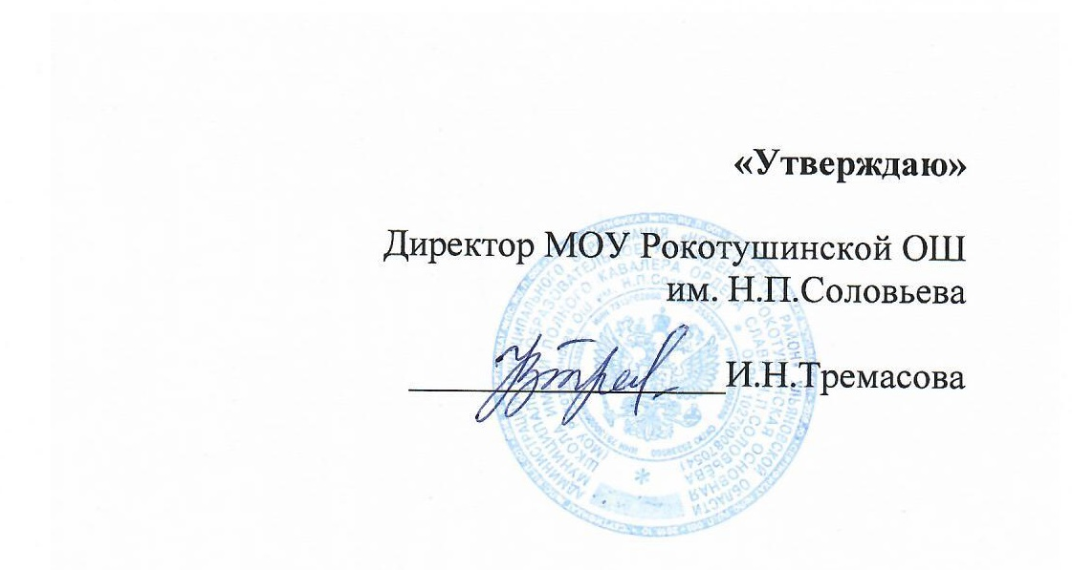
МЕНЮ

на « _18__ » ____октября__________ 2023 г
Завтрак
№  п/п | Наименование блюд | 7-11 лет |  | 12-18 лет
 |  | Выход,  гр | Цена | Выход,  гр | Цена
1 | Сыр порционно | 20 | 13-00 | 20 | 13-00
2 | Каша молочная гречневая с маслом сливочным | 200 | 26-00 | 250 | 32-00
3 | Кофейный напиток с сахаром | 200 | 16-00 | 200 | 16-00
4 | Хлеб пшеничный | 60 | 4-80 | 80 | 6-50
 | Итого |  | 59-80 |  | 67-50

Обед
№п/п | Наименование блюд | 7-11 лет |  | 12-18 лет
 |  | Выход,гр | Цена | Выход, гр | Цена
1 | Салат «Зайчик» | 60 | 12-00 | 100 | 18-00
2 | Щи из свежей капусты на бульоне | 200 | 14-00 | 250 | 17-00
3 | Рыба порционно запеченная с соусом | 90 | 47-60 | 100 | 49-10
4 | Картофельное пюре с маслом слив | 150 | 21-00 | 180 | 26-00
5 | Компот из смеси сухофруктов | 200 | 12-00 | 200 | 12-00
6 | Хлеб р/п | 70 | 5-60 | 70 | 5-60
7 | Хлеб пченичный |  |  | 50 | 4-00
Итого |  |  | 112-20 |  | 131-7

Диспетчер по питанию______Ю.С. Абрамова

